Hébérger son Site Web
- Objet : Debian 9/Nom de code Stretch
- Niveau requis :
- Commentaires : World Wide Web
- Débutant, à savoir : Utiliser GNU/Linux en ligne de commande, tout commence là !.
==== Introduction =====
Projet en Construction, dans les semaines avenir, je vais concevoir ce Tuto, pour les débutants. Je ne suis pas Magicien, donc ne vous servez pas de ce tuto temps qu'il n'es pas finis et validé ...
Il faut savoir qu’ils y’a deux sortes d’ adresse ip. Une ip locale et une ip World(Mondiale) Quelles sont leur différence voicis un dessin.
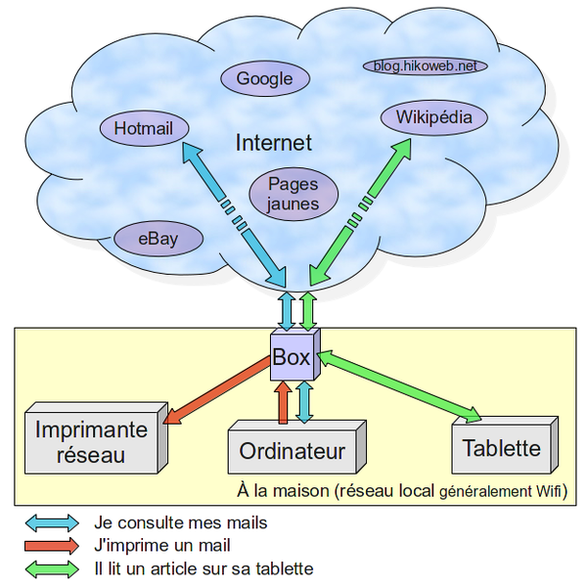
Donc l’ip locale, c’est ce qui permet à la box de communiquer avec vous. Sans l’ip locale la box ne vous trouverez pas n’oubliez pas qu’un ordinateur ou une box à besoin de calcul, pour foncionner en gros pas d’ip pas de calcul.
Ordinateur → Box 192.168.1.13 Voilà l’ip locale de ma machine …
Ordinateur → Box → World 86.245.127.43 Voici une Ip qui amène à la box à partir du World Wide Web En gros Internet
Configurer l’ip Locale Sur Debian Comment allons nous faire, pour que internet, trouve notre box puis l’ordinateur. «Du calme Padwan»
Il faut d’abord configurer notre adress ip LOCALE … Pour cela il va falloir ouvrir votre Terminal Ctrl+⇧ Shift+T ou tout simplement dans vos programme, n‘ hésiter surtout pas à chercher sur internet …
“ Il n'y a pas de question idiote, seulement une réponse idiote. ” Albert Einstein
N’oubliez pas vous avez du suivre le cours siter en haut Utiliser GNU/Linux en ligne de commande, tout commence là !.
Faite très atttention, à ce que vous faites lisez bien et posé des questions.
==== Base de la Machine =====
Le terminal est Ouvert bien, nous allons commencé

Installation

Utilisation

